Obec Hamry nad Sázavou
Obec Hamry nad Sázavou č.p. 322, 591 01 Žďár nad Sázavou,
okres Žďár nad Sázavou, ČR
Telefon: 566 623 122, 566 629 229, mobil: 774 742745, Fax: 566 229 735
bank. spoj.: ČS a.s. Žďár n. S. č. ú: 1622328339/0800, IČO: 00543870
E-mail starosta: starosta@hamryns.cz
https://www.hamryns.cz
datová schránky: w47av8k

P O Z V Á N K A

na veřejné zasedání č.19 zastupitelstva obce Hamry nad Sázavou.
Ve čtvrtek 10.6. 2021 v 19.00 hodin v KD Hamry nad Sázavou.

Program:
- Zahájení.
- Schválení programu.
- Určení zapisovatele.
- Volba ověřovatelů zápisu.
- Schválení návrhu závěrečného účtu obce za rok 2020.
- Schválení účetní závěrky obce za rok 2020.
- Schválení Zprávy o hospodaření školy za rok 2020.
- Změna ÚP č.5.
- Rozpočtové opatření č.5 – kompostárna.
- DSO Žďársko
- Směna a koupě pozemků.
- Finanční dar Domácí hospic Vysočina.
- Studie odkanalizování obce.
- Cena palivového dřeva.
- Stanovení termínu dalšího řádného jednání ZO.
- Diskuse.
- Závěr

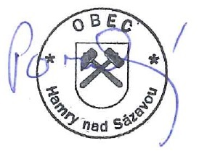
Ing. František Porubský – starosta obce

